Година спілкування
Тема « Обережно! Вибухонебезпечні предмети !»
Добрий день!
В Україні триває війна, розпочата Росією. Кожного дня територія нашої держави потерпає від ворожої зброї, та вогненебезпечних предметів, які залишає по собі вороже військо. Що таке « вогненебезпечні предмети» ?
Вогненебезпечні предмети- це будь-які присторої, засоби, що можуть за
певних умов ( удару, нагрівання, тертя, вибух іншого вибухового пристрою
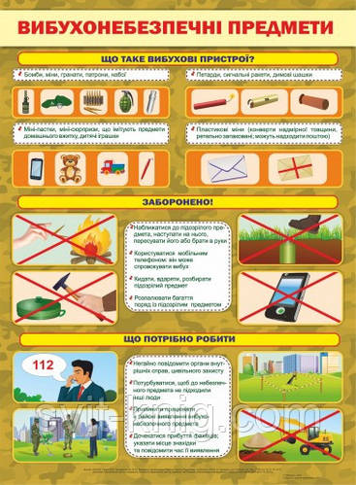
і т.д.) вибухати.

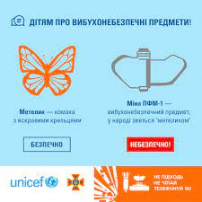

До вибухонебезпечних предметів належать:
- Боєприпаси – це вироби військової техніки одноразового вживання (кулі,
патрони), призначені для враження живої сили (людей)

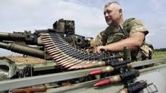
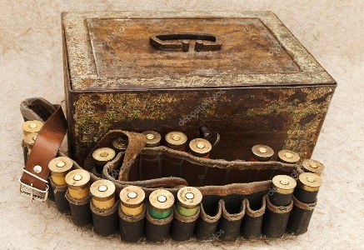

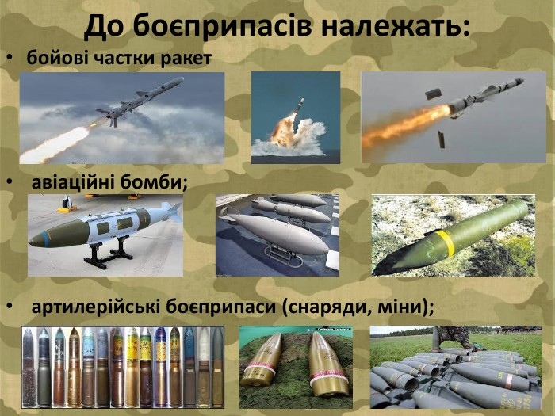

- Піротехнічні засоби- патрони (сигнальні, освітлювальні, імітаційні, спеціальні вибухові пакети, петарди).
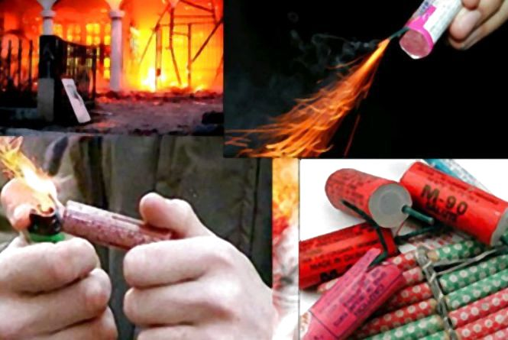

- Ракети (освтлювальні, сигнальні) – гранати, димові
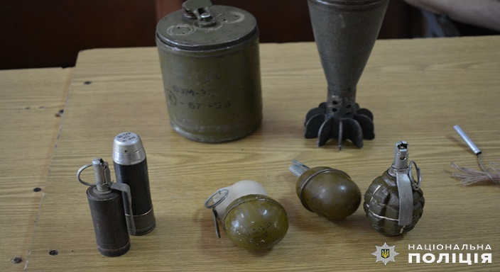
шашки
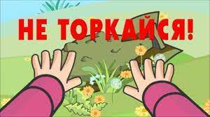

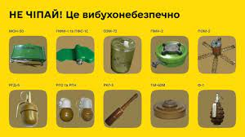

-саморобні вибухові пристрої – пристрої, в яких застосований хоча б
один елемент саморобного виготовлення ( саморобні міні-пастки,
пристрої, що нагадують предмети домашнього побуту: дитячі іграшки, речі, що привертають увагу)
У разі знаходження вибухонебезпечного пристрою З А Б О Р О-
Н Е Н О !
-наближатися до предмета;
-пересувати його,або брати до рук;
-розряджати. Або кидати, вдаряти по ньому;
-розпалювати поряд багаття, або кидати до нього предмет;
- приносити незнайомий предмет додому, у табір, до школи;
Запам’ятай !
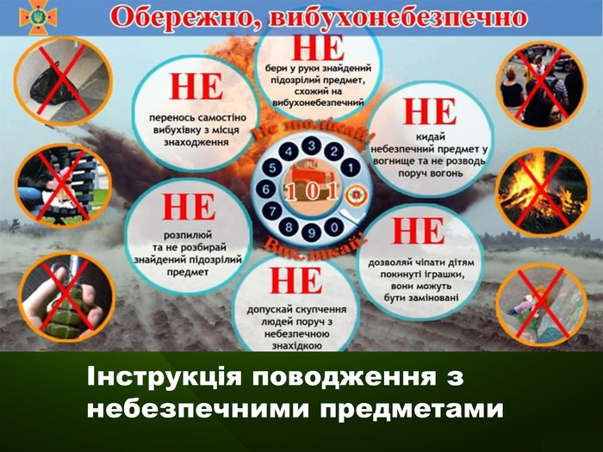

У той час, коли увесь світ відмовляється від використання піротехнічних мін та забороняє її використання, Росія збільшує масштаби та кількість їхнього використання в Україні та випробовує нові зразки такої зброї. Нам потрібно знати про них та бути максимально О Б Е Р Е Ж Н И М И !!!!!!!

Запитання по темі:
- Чи доводилось вам бачити військові боєприпаси?
- Які вибухонебезпечны предмети ви бачили і чи доводилось їх чіпати руками?

